Речевой аппарат человека.
Речевой аппарат человека обычно сравнивают с язычковой органной трубой, которая, состоит из трех частей: нагнетающего меха; пружинных язычков, являющихся прерывателем воздушной струи, поступающей из меха; трубы, служащей резонатором.
Роль нагнетающего меха выполняют легкие с системой дыхательных мышц и дыхательными путями (бронхами, трахеей). Роль язычкового прерывателя исполняют голосовые связки. Трубой служат верхняя часть гортани, глотка, полость рта и носовая полость.
Соответственно такому делению у речевого аппарата можно рассматривать три функции:
1) образование воздушной струи;
2) голосообразование;
3) образование звуков речи.
Воздушная струя, необходимая для образования голоса и звуков речи, возникает в процессе вдоха, а звукообразование – в процессе выдоха.
Во время речи органы дыхания, продолжая выполнять свою основную биологическую функцию газообмена, осуществляют одновременно функции образования звуков.
Как известно, речь образуется в фазе выдоха. Для слитного произношения целых смысловых отрезков (фраз), облегчающего восприятие связной речи, необходим удлиненный выдох
Для того чтобы обеспечить длительный выдох, необходим больший, чем при обычном дыхании, запас воздуха.

Показатели | При обычном (спокойном) дыхании | При речевом дыхании
Отношение длительности вдоха к  длительности выдоха | 1:1,25 | 1:5-1:8
Число дыханий в 1 мин | 16- 20 | 8-10
Объем выдыхаемого воздуха | 500 см³ | 1500-2000 см³
Вдох производится | Через нос | Через рот
Участие выдыхательных мышц | Не участвуют | Участвуют

Механизм голосообразования.
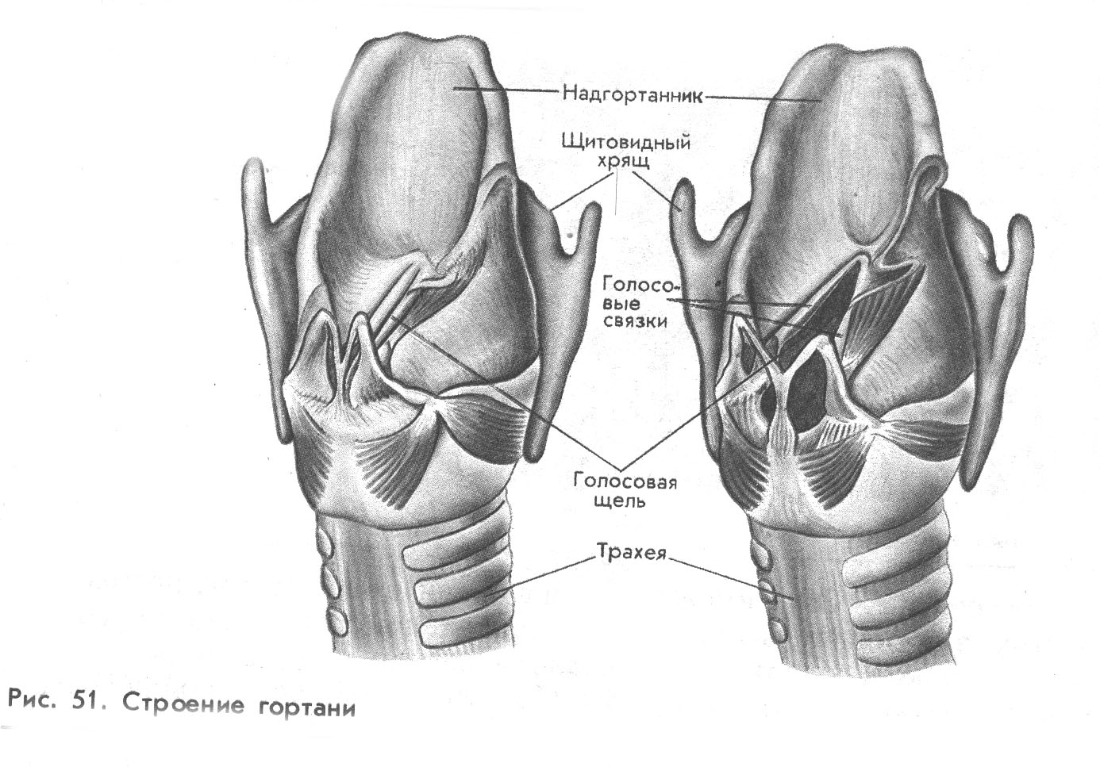
Основной орган, участвующий в голосообразовании — это голосовые связки, находящиеся в гортани. Гортань образована несколькими хрящами. Самый крупный — щитовидный хрящ защищает гортань спереди. Вверху гортань сообщается с носоглоткой, внизу — с трахеей. При проглатывании пищи, чтобы она не попадала из носоглотки в дыхательные пути, вход в гортань закрывается хрящевым надгортанником.
По внутреннему строению гортань напоминает песочные часы, так как состоит из двух небольших полостей, сообщающихся через узкую голосовую щель. Ее края образованы растянутыми между хрящами голосовыми связками (рис. 51). В щель между ними проходит весь вдыхаемый и выдыхаемый воздух. В спокойном состоянии, когда человек молчит, щель имеет треугольную форму и достаточно велика.

При обычном дыхании голосовая щель широко раскрыта и имеет форму равнобедренного треугольника, основание которого обращено кзади, а вершина — кпереди. Вдыхаемый и выдыхаемый воздух при этом беззвучно проходит через широкую голосовую щель (рис. 65).
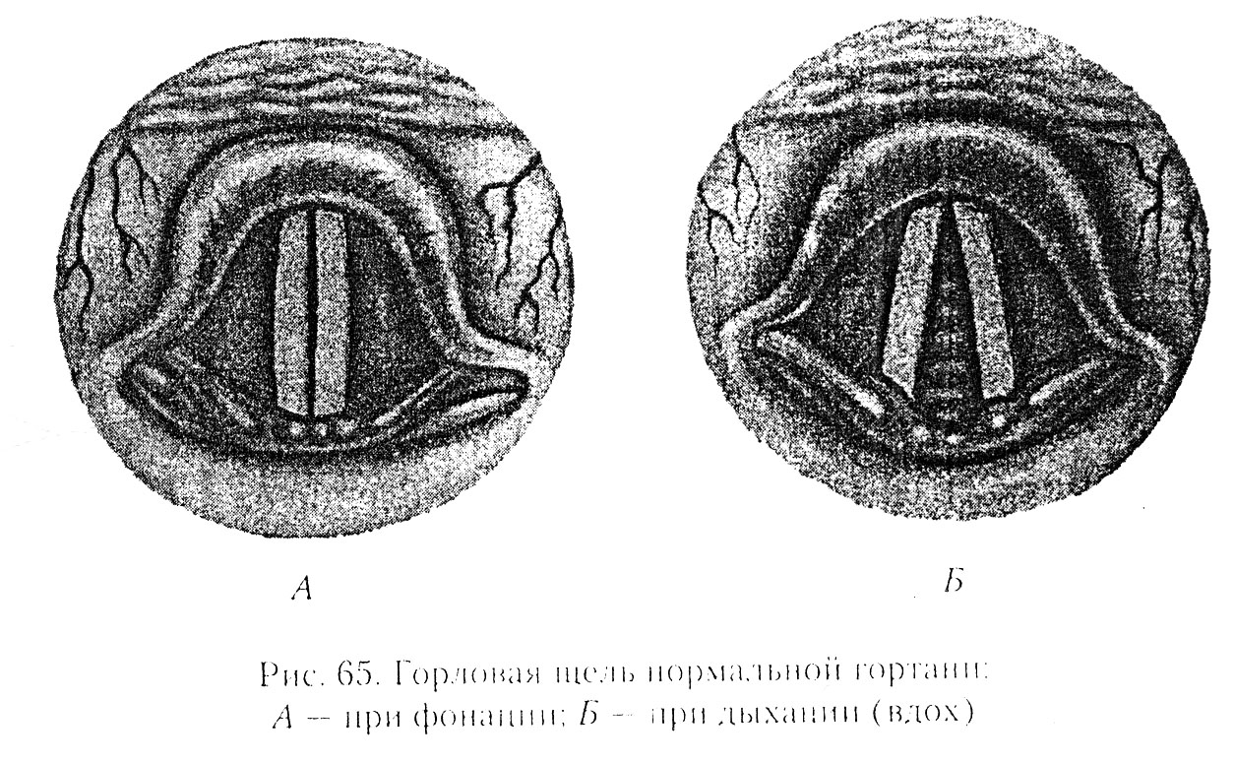
Во время пения или разговора связки натягиваются, смыкаясь. Выдыхаемый воздух, с силой прорываясь через их сомкнутые края, раздвигает их в стороны, затем связки возвращаются в исходное,положение, потом из-за давления выдыхаемой воздушной струи снова раздвигаются в стороны, и т. д. Таким образом, при пении и разговоре происходят колебания голосовых связок в поперечном, а не продольном направлении, т. с. в стороны. Эти колебания, вызывая сгущения и разрежения воздуха и передаваясь в окружающую среду, воспринимаются слуховым органом как звук голоса.
Окончательное формирование звуков речи происходит благодаря изменению положения нижней челюсти и подвижных частей полости рта: языка, мягкого нёба и губ.
Сила голоса зависит в основном от амплитуды (размаха) колебаний голосовых связок, которая определяется величиной воздушного давления, т. е. силой выдоха. Значительное влияние на силу голоса оказывают резонаторные полости: глотка, полость рта, носовая полость, которые являются усилителями звука.
Высота голоса зависит от частоты колебаний голосовых связок, которая, в свою очередь, находится в зависимости от длины, толщины и напряжения голосовых связок. Чем длиннее голосовые связки, чем они толще и чем меньше напряжены, тем ниже звук голоса. Изменение высоты голоса обеспечивается работой мышечного аппарата гортани. При произнесении (или пении) низких звуков натяжение голосовых связок невелико.
Повышение звука достигается увеличением натяжения голосовых связок.
Частота колебаний голосовых связок обусловливает высоту основного тона. Наряду с основным тоном в гортани образуются и добавочные тоны, или обертоны, количество и сила звучания которых зависят от особенностей строения гортани, а также от величины и формы резонаторных полостей (глотки, полости рта, носовой полости). Определенное сочетание обертонов и обусловливает индивидуальную «окраску» голоса, или тембр, наличие которого позволяет узнавать людей по голосу.
Диапазон голоса. Голос человека может изменяться по высоте приблизительно в пределах двух октав. Для обычной разговорной речи достаточно 4—6 тонов. Диапазоны голоса, т. е. пределы возможных изменений голоса по высоте, у разных людей различны. Для основных типов голосов эти пределы в среднем таковы:
Бас - 80-340 Гц
Баритон — 96—426 Гц
Тенор- 128-512 Гц
Контральто — 170—680 Гц
Меццо-сопрано — 216—864 Гц
Сопрано-256-1024 Гц
Диапазон голоса у детей значительно меньше, чем у взрослых. С возрастом диапазон детского голоса увеличивается (почти одинаково у мальчиков и девочек), охватывая примерно следующие границы:
От 8 до 10 лет - 320-512 Гц
От 10 до 12 лет - 290-580 Гц
От 12 до 14 лет - 256-680 Гц
Как у мальчиков, так и у девочек встречаются более высокие голоса (дискант) и более низкие (альт).
Заболевание голосовых связок приводит к изменению голоса, его охриплости, к серьезным затруднениям при произнесении любых звуков, вплоть до полной невозможности говорить. Причиной наиболее распространенных заболеваний является несоблюдение основных правил гигиены: переутомление голосового аппарата, его повреждение при произнесении слишком громких звуков, курение, прием алкогольных напитков, острой, очень горячей или холодной пищи, длительные разговоры или пение на сквозняке или холоде, простуда.

УХО И ЕГО ФУНКЦИЯ. СЛУХОВОЕ ВОСПРИЯТИЕ
Значение слуха. Чувство слуха — одно из главных в жизни человека. Слух и речь вместе составляют важное средство общения между людьми, служат основой взаимоотношений людей в обществе. Потеря слуха может привести к нарушениям в поведении человека. Глухие дети не могут научиться полноценной речи.
С помощью слуха человек улавливает различные звуки, сигнализирующие о том, что происходит во внешнем мире, звуки окружающей нас природы — шорохи леса, пение птиц, звуки моря, а также различные музыкальные произведения. С помощью слуха восприятие мира становится ярче и богаче.
Ухо и его функция. Звук, или звуковая волна, — это чередующееся разрежение и сгущение воздуха, распространяющееся во все стороны от источника звука. А источником звука может быть любое колеблющееся тело. Звуковые колебания воспринимаются нашим органом слуха.
Орган слуха построен очень сложно и состоит из наружного, среднего и внутреннего уха. Наружное ухо состоит из ушной раковины и слухового прохода. Ушные раковины многих животных могут двигаться. Это помогает животному улавливать, откуда раздается даже самый тихий звук. Ушные раковины человека также служат для определения направления звука, хотя они и лишены подвижности. Слуховой проход соединяет наружное ухо со следующим отделом — средним ухом.
Слуховой проход перегорожен на внутреннем конце туго натянутой барабанной перепонкой. Звуковая волна, ударяя в барабанную перепонку, заставляет ее колебаться, вибрировать. Частота вибрации барабанной перепонки тем больше, чем выше звук. Чем сильнее звук, тем сильнее колеблется перепонка. Но если звук совсем слабый, еле слышимый, то эти колебания очень малы. Минимальная слышимость натренированного уха находится почти на границе тех колебаний, которые создаются беспорядочным движением молекул воздуха. Значит, человеческое ухо — уникальный по чувствительности слуховой прибор.
За барабанной перепонкой лежит заполненная воздухом полость среднего уха. Эта полость соединена с носоглоткой узким проходом — слуховой трубой. При глотании происходит обмен воздухом между глоткой и средним ухом. Изменение давления наружного воздуха, например в самолете, вызывает неприятное ощущение — «закладывает уши». Оно объясняется прогибом барабанной перепонки из-за разницы между атмосферным давлением и давлением в полости среднего уха. При глотании слуховая труба открывается, и давление по обе стороны барабанной перепонки выравнивается.
В среднем ухе расположены три маленькие, последовательно связанные между собой косточки: молоточек, наковальня и стремя. Молоточек, соединенный с барабанной перепонкой, передает ее колебания сначала на наковальню, а затем усиленные колебания передаются на стремя. В пластинке, отделяющей полость среднего уха от полости внутреннего уха, два окна, затянутые тонкими перепонками. Одно окно овальное, в него «стучится» стремя, другое — круглое.
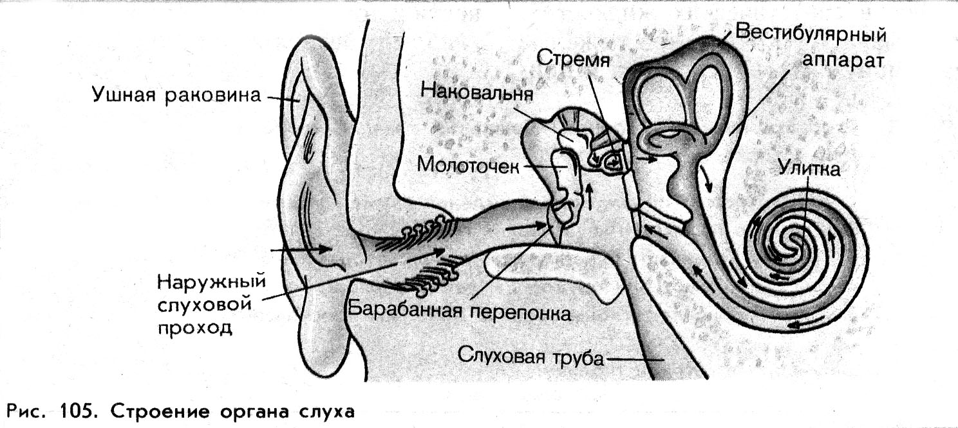
За средним ухом начинается внутреннее ухо (рис. 105). Оно расположено в глубине височной кости черепа. Внутреннее ухо представляет собой систему лабиринта и извитых каналов, заполненных жидкостью.
В лабиринте находится сразу два органа: орган слуха — улитка и орган равновесия — вестибулярный аппарат. Улитка — это спирально закрученный костный канал, имеющий у человека два с половиной оборота. Колебания перепонки овального окна передаются жидкости, заполняющей внутреннее ухо. И она, в свою очередь, начинает колебаться с той же частотой. Вибрируя, жидкость раздражает слуховые рецепторы, расположенные в улитке.
Канал улитки по всей длине разделен пополам перепончатой перегородкой. Часть этой перегородки состоит из тонкой перепонки — мембраны. На мембране находятся воспринимающие клетки — слуховые рецепторы. Колебания жидкости, заполняющей улитку, раздражают отдельные слуховые рецепторы. В них возникают импульсы, которые передаются по слуховому нерву в головной мозг.
В головном мозге происходит различение силы, высоты и характера звука, его местоположения в пространстве. Мы слышим двумя ушами, и это имеет большое значение для определения направления звука. Если звуковые волны приходят одновременно в оба уха, то мы воспринимаем звук посередине (спереди и сзади). Если звуковые волны чуть раньше придут в одно ухо, чем в другое, то мы воспринимаем звук либо справа, либо слева.
для прослушивания тонов сердца. Приготовьте две дополнительные резиновые или пластиковые трубки разной длины. Вставьте концы соединительных трубок фонендоскопа в слуховые проходы. Попросите товарища, осторожно постукивая пальцем по пластмассовой мембране фонендоскопа, плавно перемещать ее справа налево и обратно. Сами при этом закройте глаза и попытайтесь
каждый раз установить, в какой стороне от вас размещена мембрана. При любых ее перемещениях у вас будет возникать ощущение, что она находится посередине. Это происходит потому, что по одинаковым трубкам звуковые колебания одновременно приходят к барабанным перепонкам обоих ушей.
Гигиена слуха. Хотя орган слуха глубоко запрятан в височной кости черепа, необходимо соблюдать ряд гигиенических правил, чтобы предохранить его от вредных воздействий и проникновения инфекций.
В слуховом проходе находятся железы, выделяющие липкое вещество — ушную серу. На ней задерживаются пыль и микробы, проникающие из наружного воздуха. Это важное защитное приспособление органа слуха. Избыток серы удаляется во время ежедневного мытья ушей. У неопрятных людей сера может накапливаться в слуховом проходе и образовывать серные пробки. Накопление серы в ушах приводит к ослаблению слуха. Ни в коем случае нельзя извлекать серу из ушей спичкой, карандашом, булавкой. Это может привести к повреждению или даже разрыву барабанной перепонки. Тогда слух человека ослабнет.

